IIT项目（非注册申报类临床研究项目）完整版文件递交清单

1）目录（包括材料序号；其中，研究方案、知情同意书、病例报告表、研究者手册要标明版本号和版本日期）

2) 伦理审查初审申请表（申请者签名并注明日期）

3) 送审文件清单（注明所有提交文件的版本号和日期）

4) 主要研究者声明

5) 申办者资料真实性声明（申办者签名，盖章；如本单位为申办者，只需签名）

6) 研究方案（注明版本号/日期）

7) 受试者须知和知情同意书签字页（注明版本号/日期）或样本、信息的来源证明

8) 科学性审查意见（立项意见，已签批盖章）

9) 利益冲突申明（如适用）

10) 招募受试者的材料（包括广告等，如果有）

11) 主要研究者简历（签名/日期）及研究人员的名单（多中心试验需含其他参与单位主要研究者名单）

12) 研究者手册（注明版本号和日期）

13) 病例报告表 (CRF)（注明版本号和日期）

14) 保险合同（如果有）

15) 受试者日记卡和其他问卷表（如果有）

16) 药品说明书、参考文献（如适用）

17) 其他需要递交的文件

**需要打孔装订在黑色快劳夹中，快劳夹侧标签要按照以下模板编辑打印，并插在侧标签栏中**

**递交份数：1份**

**快劳夹样式和侧标签模板见下页**

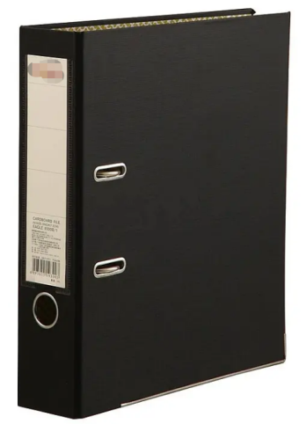 **黑色快劳夹样式**

**侧标签模板**

|  |  |  |  |
| --- | --- | --- | --- |
| 未命名副本 | 未命名副本 | 未命名副本 | 未命名副本 |
| **IIT伦理材料** | **IIT伦理材料** | **IIT伦理材料** | **IIT伦理材料** |
| **项目名称:**  **审查类型:**  **版本号：**  **PI:**  **申办方:** | **项目名称:**  **审查类型:**  **版本号：**  **PI:**  **申办方:** | **项目名称:**  **审查类型:**  **版本号：**  **PI:**  **申办方:** | **项目名称:**  **审查类型:**  **版本号：**  **PI:**  **申办方:** |
| **项目编号：** | **项目编号：** | **项目编号：** | **项目编号：** |
|  |  |  |  |

**注：审查类型：修正案审查、初始审查 版本号：方案v1.0、ICF v1.0、招募广告v1.0等**